Многоконтурная система автоматического управления шахтными котельными установками
Ткаченко А.Е., студент, Гавриленко Б.В., к.т.н., доц.
Донецкий национальный технический университет
В наше время одной из актуальных проблем, которые стоят перед государством является проблема сохранения топливных ресурсов. Решение данной задачи следует искать в вовлечении в промышленное использование источников энергии, которые до сих пор не учитывались в топливно-энергетическом балансе страны, а также в разработке методов эксплуатации топливных ресурсов, которые позволят полностью использовать их топливный потенциал и свести потери энергии к минимуму. Одним из путей решения данной задачи является внедрение новой технологии сжигания твердого топлива в низкотемпературном кипящем слое (НТКС).
Благодаря внедрению этой технологии становится возможным использование запасов низкосортного твердого топлива, утилизация отходов углеобогащения и угледобычи. Данным способом возможно сжигать угли зольностью до 70 %. При этом механический недожог топлива в среднем составляет только 6 % по сравнению с 40 % при сжигании угля в обычных слоевых топках.
Необходимое качество управления процессом горения топлива можно достичь лишь путем комплексного контроля состояния технологических параметров топок НТКС. За основу законов управления следует принять роботу топок с максимальным КПД и минимальными потерями топливных ресурсов. Следовательно, появляется необходимость внедрения системы автоматического управления работой системы теплоснабжения в целом, с учетом потребностей теплопотребителей и возможностей теплопроизводителей, которые изменяются во времени, с целью уменьшения нерациональных потерь теплоносителя и топливных ресурсов.
Рассмотрим такую систему теплоснабжения шахты (см. рис.1), которая, по мнению авторов, учитывает выдвинутые выше требования. [1]. В ее основу заложена многоконтурная система автоматического управления шахтными котельными, т.е. такая система, в которой присутствует несколько контуров управления – по числу основных технологических параметров топок НТКС.
В данной системе есть n потребителей тепловой энергии – С1…Сn, каждый из которых потребляет теплоту Qc1…Qcn соответственно. Теплоноситель (вода) поступает к каждому потребителю по трубопроводу из общего коллектора, на который работаю m водогрейних котлов топок НТКС Т1…Тn. При этом от каждого котла получаем Qк.о.1…Qк.о.m теплоты соответственно.
Главной проблемой данной системы теплоснабжения является нерациональный расход тепловой энергии, которая вырабатывается котлами. Это обусловлено тем, что общее количество энергии, потребляемой всеми потребителями, величина переменная и зависит от времени года, количества работающих потребителей, их технического состояния и т. п.
Таким образом, потребляемое тепло изменяется в функции времени:
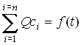, (1)
Отсюда появляется необходимость регулировать общее количество тепла, вырабатываемого котлами в соответствии с изменениями потребляемой энергии. Для решения данной задачи предложена следующая система регулирования процесса теплоснабжения.
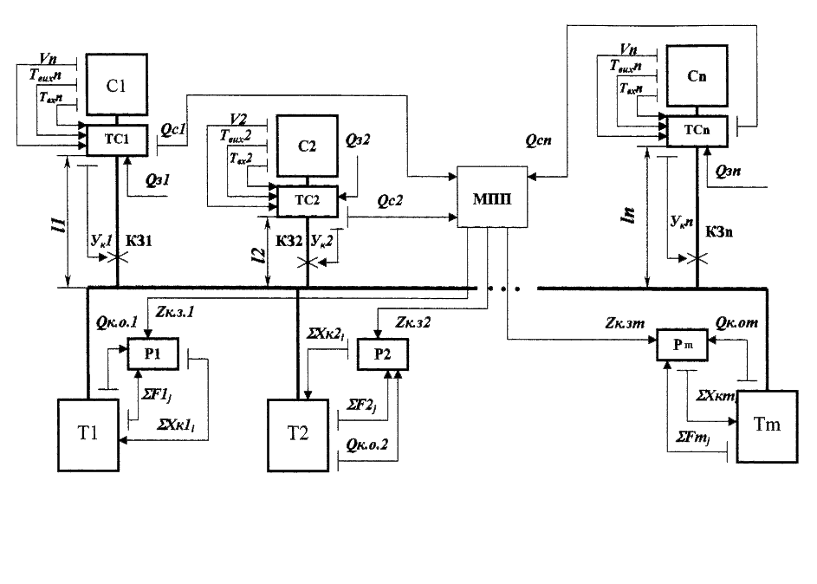
Рисунок 1 - Система теплоснабжения шахты со средствами автоматизации
Каждый теплопотребитель оборудуется теплосчетчиком ТС1…ТСn, который считает потребленную энергию, а также включает функцию поддержания значения потребляемой энергии на заданном уровне. Потребляемое тепло Qс определяется следующим образом:
Qc = Vρ (hвх-hвих), (2)
где V – объем теплоносителя, протекающего через трубопровод за время наблюдения;
ρ - плотность теплоносителя (воды), в нашем случае ρ = const;
hвх , hвих - удельные энтальпии теплоносителя соответственно в трубопроводе на входе потребителя и на выходе из него.
Энтальпия является функцией температуры теплоносителя h = f(T) , поэтому для определения потребленного тепла измеряют температуру воды на Твх и выходе Твихпотребителя. После этого информационные сигналы от датчиков технологических параметров V1…Vn, Твх1… Твхn, Твих1… Твихn поступают к теплосчетчикам ТС1…ТСn , где на основании полученной информации вычисляются значения Qc1…Qcn.
Как уже було отмечено выше, используемые теплосчетчики должны включать функцию регулирования потребляемого тепла в зависимости от заданного значения Qз. Из формулы (2) следует, что регулировать потребляемое тепло можно изменяя или расход теплоносителя или его температуру.
С точки зрения простоты реализации технического решения регулятора выбираем регулирования по расходу теплоносителя. Для этого на питающие трубопроводы устанавливаются управляемые задвижки КЗ, на которые действует исполнительный механизм в случае несовпадения значений заданного тепла Qз с фактически потребляемым Qс . При этом управляющий сигнал Ук на КЗ пропорциональный разности значений тепла Qз – Qс.
Но данный способ регулирования потребляемой энергии дает хорошие результаты только при несущественном отклонении фактических значений тепла от заданных в результате влияния незначительных возмущающих воздействий, а также при небольшом изменении уставки. Кроме этого, при нем не учитывается перерасход тепла, выработанного топками НТКС, так как температура теплоносителя остается неизменной.
При значительных отклонениях уставки потребляемой теплоты как отключение теплопотребителя или введение нового, или же обусловленных изменением температуры окружающего воздуха и т. п., данный способ управления не даст желаемых результатов, так как тепло, вырабатываемое котлами, будет или бесполезно тратиться на обогрев окружающей среды при значительном уменьшении общего значения потребляемой энергии или, в противном случае, его вообще не хватит для питания всех потребителей. Значит, для рационального расхода тепловой энергии необходимо не только односторонне регулировать потребляемое тепло, но и регулировать значения тепловой энергии, получаемой от котлоагрегатов топок НТКС. В идеальном случае должен существовать баланс [2]:
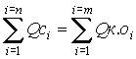, (3)
Для обеспечения данного баланса в систему управления вводим микропроцессорное устройство МПУ, на который поступают значения потребленного тепла от всех потребителей. На основе полученной информации МПУ посылает сигналы управления Zк1…Zкm соответственно на регуляторы технологических параметров каждой топки Р1…Рm, с помощью которых регулируется количество тепла вырабатываемого котлоагрегатами топок Qк.о1…Qк.о.m. При этом может изменяться как количество работающих котлоагрегатов, так и мощность, с которой они работают для обеспечения необходимого количество тепла с минимальными потерями.
Регулировать количество тепла, вырабатываемое котлоагрегатами, можно путем изменения технологических параметров топок, главным из которых является температура НТКС, которая напрямую связана со значением произведенного тепла. При этом регулятор также выполняет функцию регулирования состояния технологических параметров во избежание возникновения аварийной ситуации.
Как видим из рисунка 1, регулятор вырабатывает управляющее воздействие на исполнительные механизмы технического оборудования топок ∑Хкі, изменяя значения технологических параметров. При этом для достижения необходимого качества управления вводится обратная связь по этим параметрам. От датчиков на регулятор поступают информационные сигналы о фактических значениях FΣтехнологических параметров ∑і. А под ними мы понимаем температуру НТКС Тсi , скорость дутьевого воздуха Κi и расход твердого топлива Bi каждой топки.
Рассмотрим подробнее управления работой котельной на примере регулирования работы одной топки НТКС. Для получения необходимого качества управления вводим многоконтурную САУ топкой НТКС с главным контуром управления по температуре слоя, которую определяем с помощью термопары ТП и двумя вспомогательными контурами – по скорости подачи твердого топлива, измеряемой тахогенератором (ТГ) и по скорости дутьевого воздуха, измеряемой дифманометром (ДМ) (см. рис.2).
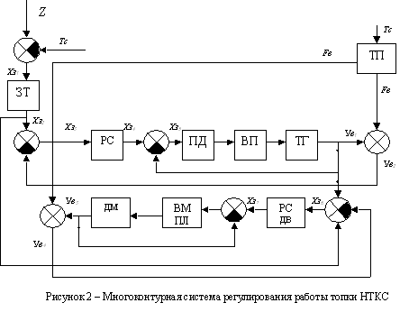
В системе имеется задатчик производительности котлаQ, который фактически является задатчиком температуры кипящего слоя (ЗТ), на который поступает сигнал уставкиZот МПП, выбранный в зависимости от необходимой производительности котла Q, с сигналом обратной связи по фактической производительности котла Qк.о. При этом необходимо заметить, что, так как производительность котла напрямую связана с температурой НТКС, то и ее фактическое значение определяется на основании текущего значения температуры слоя – Тс.
Таким образом, на ЗТ поступает разностный сигнал Хз1 = Z – Тс. Это дает возможность корректировать значение уставки температуры НТКС в том случае, когда по определенным причинам мы не можем выйти на требуемый уровень производительности Q при заданном значении Тс.
С задатчика температуры сигнал Хз2 поступает на регулятор скорости дутьевого воздуха (РСДВ) и регулятор скорости забрасывания твердого топлива в топку НТКС (РС) .
После этого управляющий сигнал Хз7 с РС поступает на исполнительный механизм поворота лопаток вентилятора дутьевого воздуха, что приводит к изменению скорости дутьевого воздуха. А это в свою очередь вызывает изменение температуры НТКС. В свою очередь управляющий сигнал Хз4 с регулятора скорости забрасывания твердого топлива поступает на приводной двигатель (ПД) забрасывателя топлива, который вращает вал питателя (ВП) твердого топлива.
Для повышения качества управления вводим обратную связь по скорости вращения вала питателя, что достигается измерением скорости вращения вала и подачей сигнала с него Ув1 на сумматор, где он суммируется с Хз4 и в результате на ПД поступает уже суммирующий управляющий сигнал Хз5 . Аналогичным образом осуществляем коррекцию по скорости дутьевого воздуха, где сигнал Ув3 с датчика скорости дутьевого воздуха суммируется с сигналом РСДВ.
Так как вначале приоритет регулирования температуры отдается регулированию изменением подачи твердого топлива, и лишь в случае невозможности получить необходимую глубину регулирования таким образом, переходим к регулированию дутьевым воздухом, то на РСДВ поступает также сигнал с ТГ, который суммируется с Хз2 .
Для обоих контуров регулирования вводим обратную связь по температуре НТКС. Данный параметр измеряется с помощью ТП, на которую влияет температура НТКС Тс. В контуре регулирования по твердому топливу выходной сигнал с нее Fв суммируется с Ув1 , и их суммарный сигнал Ув2 через обратную связь поступает на сумматор, где суммируется с управляющим сигналом с ЗТ Хз2 и на РС уже действует сигнал Хз3 .
В контуре регулирования по скорости дутьевого воздуха выходной сигнал с ТП Fв суммируется с сигналом с ДШДП Ув3 , и через обратную связь их суммарный Ув4 поступает на сумматор, где суммируется с управляющим сигналом с ЗТХз2и сигналом с ТГ и на РСДВ действует сигнал Хз6 .
Таким образом, синтезированная схема позволяет регулировать работу топки НТКС в соответствии с задачей рациональной работы котельной [3], т.е. так, что нерациональный расход топлива и потери тепла сводятся к минимуму. Ввод контура регулирования по температуре позволяет выйти на требуемую мощность топки, так как температуры НТКС рассчитываются МПП исходя из условия наибольшего общего КПД при условии выполнения необходимой производительности Qc.
Также необходимо подчеркнуть, что регулирование состояния технологических параметров топки по подчиненным контурам позволяет получить необходимы вектор управления. Из этого вытекает, что значения технологических параметров будут поддерживаться на уровне, необходимом для получения заданной теплоотдачи в условиях перменного расхода теплоносителя, сто описывается выражением (1). Следовательно, излишнее использование твердого топлива и дутьевого воздуха исключается, что значительно уменьшает потери энергии от химического недожога топлива и его уноса вместе с дутьевым воздухом.
Список литературы
Сжигание угля в кипящем слое и утилизация его отходов/Ж.В. Вискин, В.И. Шелудченко и др. – Донецк: Типография “Новый мир”, 1997. – 284 с.
Сидельковский Л.Н., Юренев В.Н. Котельные установки промышленных предприятий: Учебник для вузов. – 3-е изд., перераб. – М.:Энергоатомиздат, 1998. – 528 с.: ил.
Хзмалян Д.М. Теория топочных процессов: Учеб. Пособие для вузов. – М.: Энергоатом издат, 1990.- 352 с.: ил.

